ВВЕДЕНИЕ
Патриотическое воспитание сегодня - это социальная потребность Российского общества. Признано, что основным институтом патриотического воспитания является система образования.
Сейчас как никогда важно возрождение богатых традиций военно- патриотического и гражданского воспитания молодежи. Ведь именно с возрождением патриотизма можно наиболее эффективно прийти вновь к величию Российского государства.
Одним из направлений патриотического воспитания является кадетское движение.
Кадет - это знакомое нам из истории, но основательно забытое слово вновь возвращается, вызывая неподдельный интерес у людей и старшего, и младшего поколения.
Начало государственному патриотическому воспитанию в России положил почти 300 лет назад Петр I, который уделял особое внимание подготовке молодых кадров. Система образования видоизменялась, но цель оставалась одна – воспитание патриотов.
В 1732 году был создан первый кадетский корпус в России, как закрытое среднее военно-учебное заведение. Первоначально в нем обучались дети офицеров, которые так же, как и их родители, затем верно служили Отечеству.
Кадетское движение имеет славную историю. Многие выпускники кадетских корпусов с годами становились не только военачальниками, но и великими учёными, музыкантами, исследователями, художниками, писателями и поэтами. Это всегда был цвет нации, ее гордость. В кадетских корпусах учились: Сеченов, Достоевский, Лермонтов, Мусоргский, Римский-Корсаков, Крузенштерн, Даль, Лермонтов, Нахимов. Императрица Екатерина II говорила, что кадетские корпуса являются надёжными поставщиками великих людей России! В 1917 году после февральских событий вышло Постановление нового правительства «О преобразовании кадетских корпусов в Военные гимназии».
В 1943 году российско-советские традиции переняли Суворовские Военные Училища. Они были созданы в целях обучения и воспитания детей воинов, партизан, рабочих, погибших в годы Великой Отечественной. К концу 70-х годов в стране было уже 8 Суворовских училищ.
Со дня принятия распоряжения Президента РФ от 9 апреля 1997 года «О создании образовательных учреждений кадетских школ» и постановления Правительства РФ от 15 ноября 1997 года, утвердившего Типовые положения о кадетской школе, была создана нормативно-правовая база для создания кадетских образовательных учреждений.
Сейчас в России более 50 кадетских корпусов. Во многих образовательных учреждениях России действуют кадетские классы. Деятельность данных объединений не только способствует подготовке учащихся к служению Отечеству на гражданском и военном поприще. Кадетские формирования помогают еще и решать проблемы безнадзорности и профилактики правонарушений несовершеннолетних.
В нашей области накоплен практический опыт деятельности кадетских объединений. В начале 90-х годов в образовательных учреждениях области при поддержке общественных организаций начали создаваться военно- патриотические кружки, клубы которые со временем формировались в кадетские классы. В 2006 году приказом управления образования администрации Яковлевского района был открыт первый кадетский класс в МОУ « Гостищевская средняя общеобразовательная школа». С этого момента и начинается летопись кадетского движения в селе Гостищево. Класс был открыт на базе общеобразовательного 6 – А класса по желанию детей и их родителей. Взято направление МЧС, обучение детей по профилю «Юный спасатель» велось по областной программе составленной начальником главного управления по делам ГОЧС Белгородской области полковником В.Шульженко. В 2008 году в феврале месяце по согласованию с Администрацией Яковлевского района и управлением образования администрации Яковлевского района было решено присвоить статус кадетского корпуса на базе МОУ «Гостищевская СОШ» С этого дня в школе существует четвёртый год кадетский корпус «Витязь» имени М.И. Кутузова. Кадеты корпуса имеют свои особые ритуалы, традиции, отличительный знак «Кадеты России». Девиз кадетского корпуса «За веру и Отечество». Корпус имеет свой штаб и знамя. Система дополнительного образования в классах представлена спецкурсами, факультативами, кружковой деятельностью, которые проводятся во второй половине дня. Это - начальная военная подготовка как обязательная дисциплина, история русской армии и кадетских корпусов, история Отечества, прикладная физическая культура, краеведение, изучение религии и православия, Кадетский корпус не только дает своим воспитанникам широкий кругозор, но и прививает им высокие человеческие качества: патриотизм, товарищество, верность долгу и своему Отечеству.
Корпус имеет свои славные традиции : праздники «С днем рождения, кадет», Марш – парад, кадетский бал, смотр - конкурс кадетских классов «Вперед кадеты!», на котором участники демонстрируют все свои умения, навыки и эрудицию. Кадетское движение сегодня, основанное на русских традициях, являются своеобразным гарантом существования России.
Молодость! Возьми с собой в дорогу
Самую заветную мечту,
За людей душевную тревогу,
Сердца жар и мыслей красоту,
Мудрость чувства,
Стойкость в бурях жизни,
Мужество во всем и до конца,
Верность другу,
Преданность Отчизне,
Имя гражданина и борца

У Гостищевского кадетского корпуса имени князя Михаила Илларионовича Кутузова большое будущее, так как дело, которым занимается это объединение, необходимо современному российскому обществу. А национальная идея, которую искали последнее десятилетие, на самом деле проста и вечна - любовь к своей Родине и она воплощается в жизнь.
2 декабря 2011 года на базе школы состоялся районный семинар по кадетскому движению в Яковлевском районе «Место и роль кадетского образования в условиях модернизации российской школы».
На семинаре состоялся разговор о будущем развитии кадетского движения в Яковлевском районе. Гостищевский кадетский корпус «Витязь» выступил перед участниками со своей визитной карточкой, состоялся парад кадетских классов с участием воспитанников детского сада «Рябинушка». Ведь с октября месяца по желанию родителей воспитанников детского сада в старшей группе проходят занятия по подготовке будущих первоклассников к поступлению в кадетский корпус. Учащиеся 11 а кадетского класса проводят занятия с воспитанниками детского сада, рассказывают им о жизни в кадетском корпусе, обучают элементам строевой подготовке. Участникам семинара были предложены мастер – классы по топографии, автономном выживании в окружающей среде, оказанию первой медицинской помощи, классные руководители кадетских классов, проведены классные часы по различным направлениям (11а класс «От войны до войны», посвящённый погибшим выпускникам школы в Афганистане и Чеченской республике, 6а класс «История кадетского движения в России», 6б класс « Герой – кто он?»).
Особое внимание на семинаре уделялось роли преемственности в МОУ «Гостищевская СОШ» по подготовке воспитанников детского сада к поступлению в кадетский класс. Кадеты старшеклассники подготовили с детьми старшей группы мастер – класс по строевой подготовке, выучили с ними строевую песню, ту с которой они прошли всё это время, обучаясь в кадетском классе.
Кадеты 11а класса, обучаясь последний год в кадетском классе, готовят себе достойную замену из воспитанников детского сада, передавая им свои традиции, атрибуты и ритуалы, проводят с ними игры по оказанию первой медицинской помощи, строевой подготовке, прививают навыки к повседневной жизни в кадетском корпусе. Группа была сформирована на основании письменного заявления родителей и законных представителей, но в первую очередь учитывалось желание самих детей.
Кадетское в движение в МОУ «Гостищевская средняя общеобразовательная школа» живёт и развивается, с каждым годом растёт число единомышленников и соратников по кадетскому движению в школе, селе, районе. В нашей школе никогда не встанет вопрос быть или не быть кадетам.
Кадеты корпуса показали всё то, что они узнали и чему научились за время обучения в кадетских классах. Участники семинара дали хорошую оценку работе кадетского корпуса по военно – патриотическому воспитанию кадетов.
ОРГАНИЗАЦИОННАЯ СТРУКТУРА КАДЕТСКОГО КОРПУСА
« ВИТЯЗЬ» Имени Михаила Илларионовича Кутузова
села Гостищева Яковлевского района
.Командный состав корпуса: Л – т запаса Суворов В.Д. М – р запаса Мельников А.И.

Члены штаба корпуса
Командир корпуса Вице – сержант Кузнецов Денис
Зам. командира корпуса сержант Белозёров Дмитрий
Знаменосец Кулешов Иван
Начальник караульной службы сержант Салахов Ильмир
Ассистенты: Логинов Артём, Косилова Надежда. Начальник мед. службы младший сержант Чушкина Альбина

Сотрудничество

Генторологический центр
С. Гостищево.

КДЦ
ДК С. Гостищево

Совет Ветеранов

Поликлиника с. Гостищево
Библиотека с. Гостищево

Занятия по автономному выживанию в окружающей среде. 11а кадетский класс 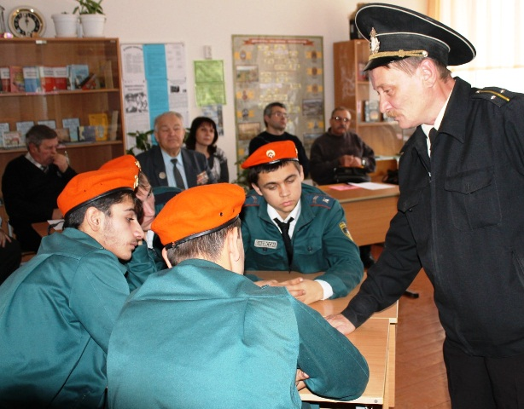

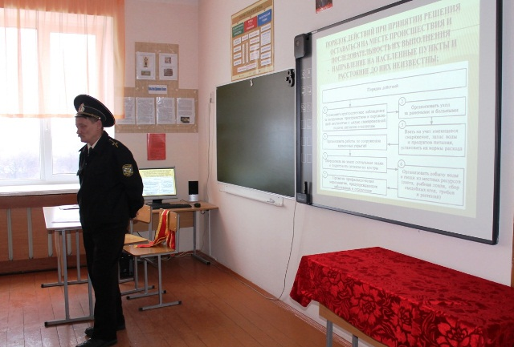

Занятия по оказанию перовой медицинской подготовке.
6 а кадетский класс.

Занятия по топографии.
6 б кадетский класс
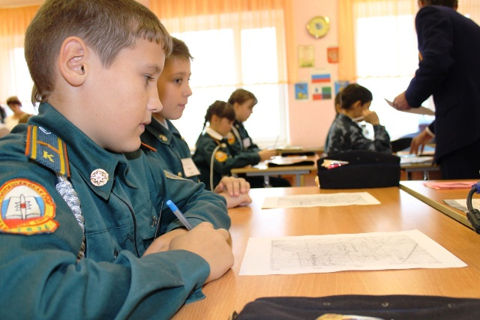

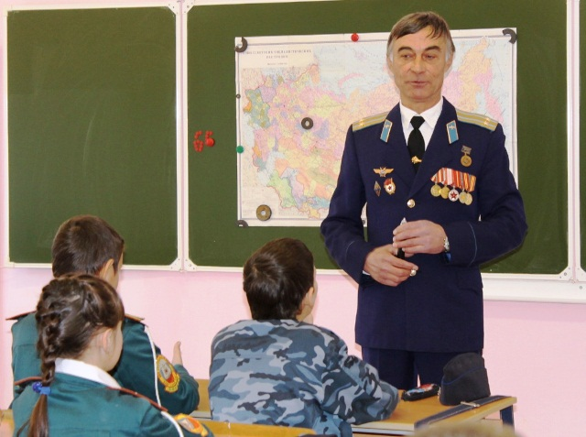

Прохождение строем и песней будущие кадеты. Воспитанники детского сада
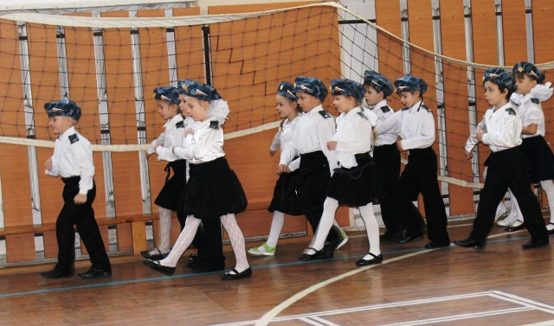

Преемственность в кадетском корпусе «Витязь». Учащиеся 11 кадетского класса проводят мастер - класс по строевой подготовке с воспитанниками детского сада.
